# Github的注册与使用

1. 注册Github账号 ： https://github.com



注册完成后打开注册用的email进行确认

1. 由waitwind邀请加入sjzx 学习组

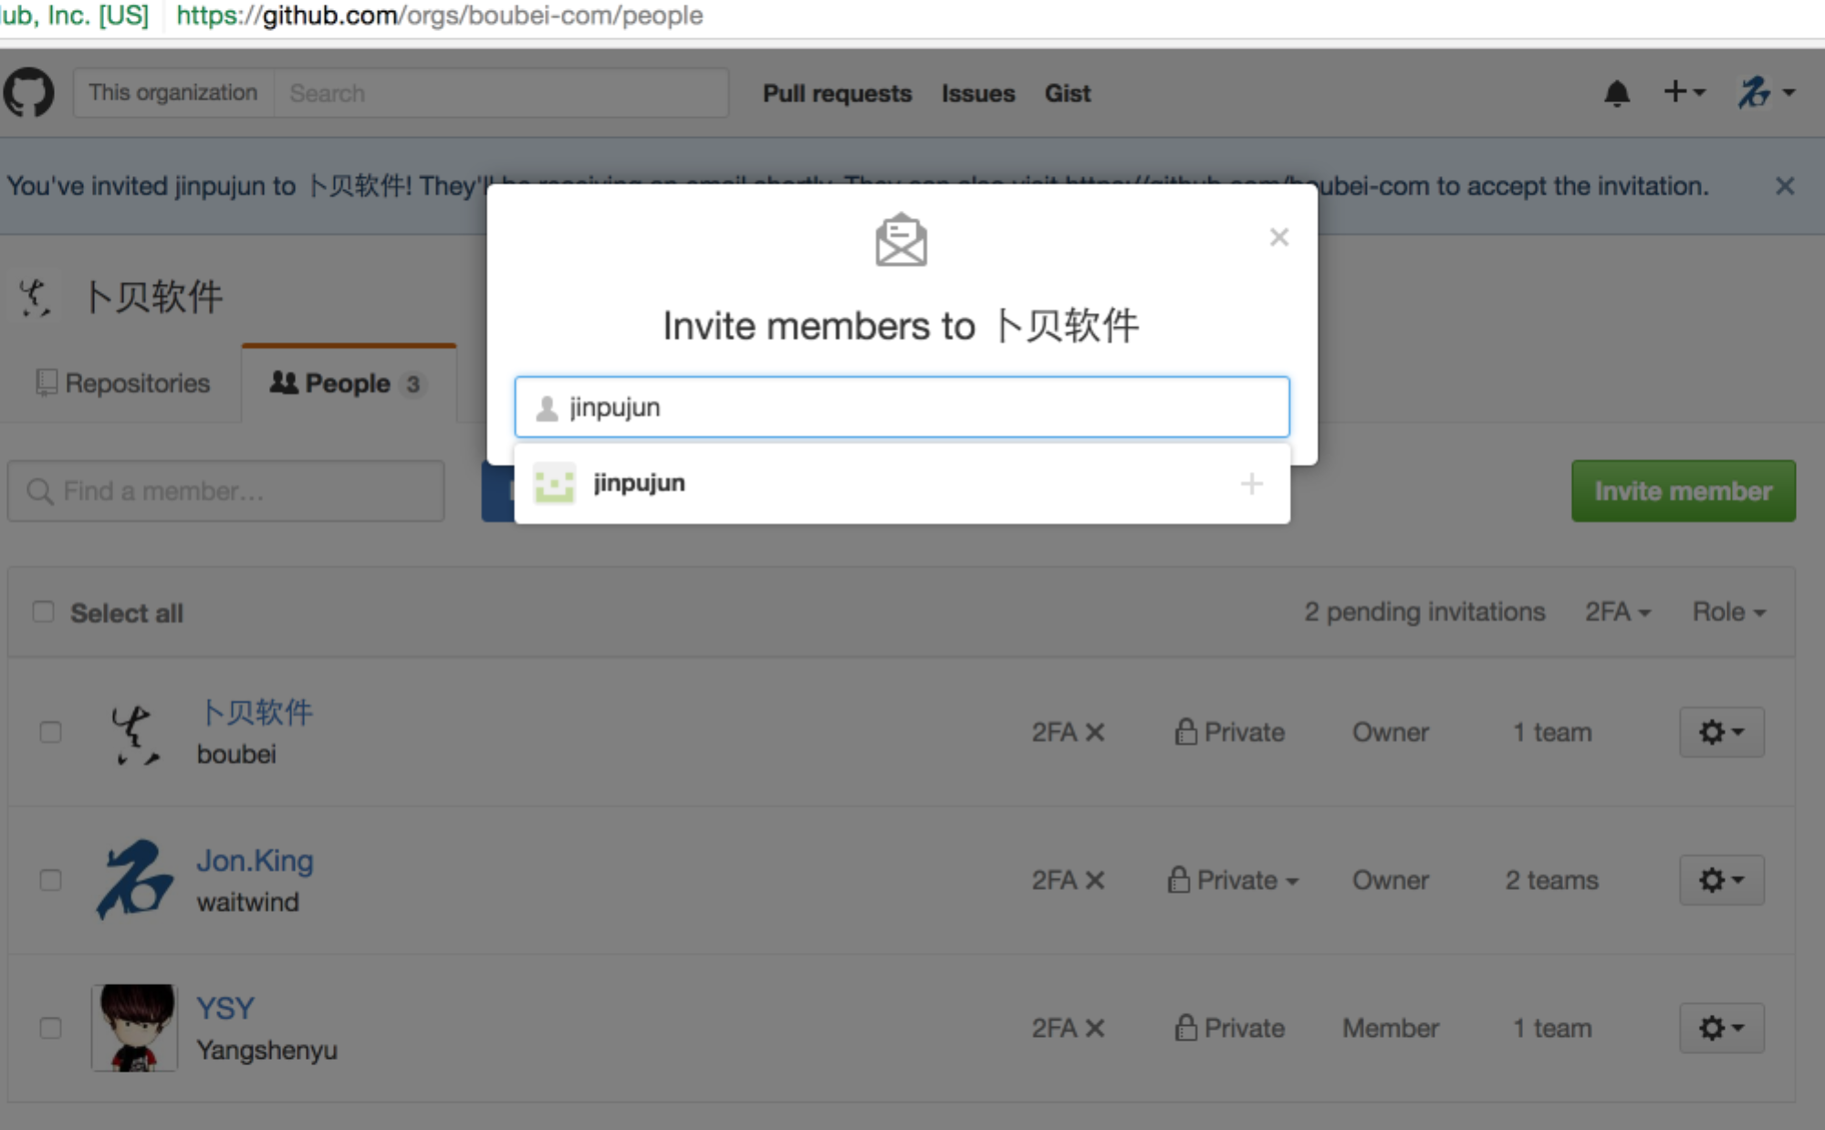

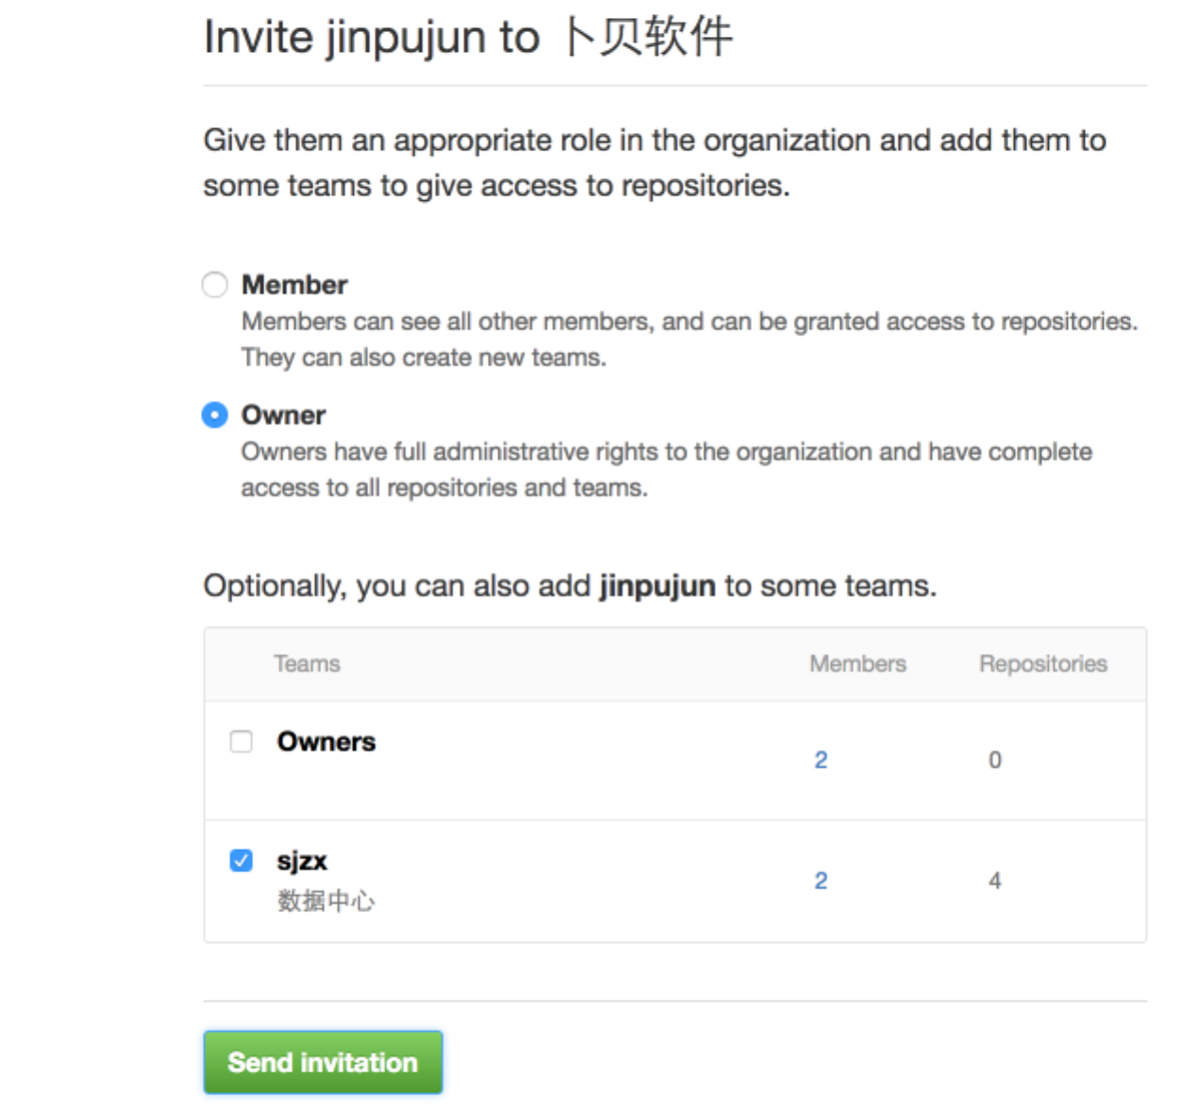

1. 接受邀请 ：https://github.com/boubei-com

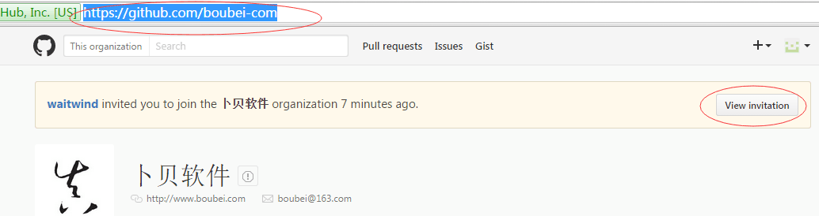

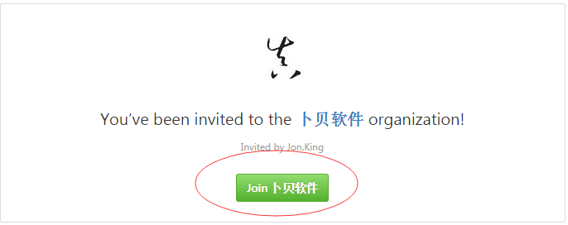

然后在 <https://github.com/boubei-com> 下可以看到各个项目

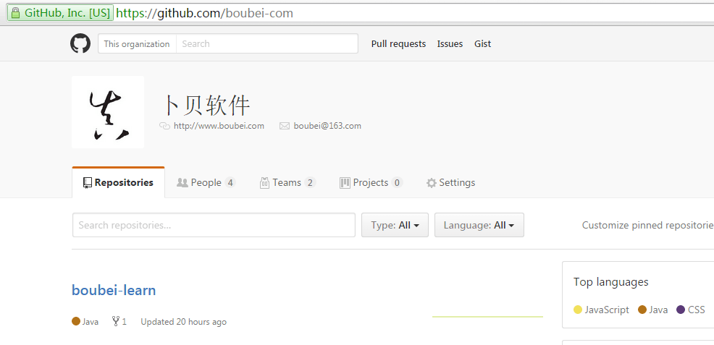

1. 安装客户端

先安装：Git-1.8.3-preview20130601.exe

再安装：TortoiseGit-1.8.4.0-64bit.msi

安装完成后，右键点击时，可以发现右键菜单多出来几个菜单:

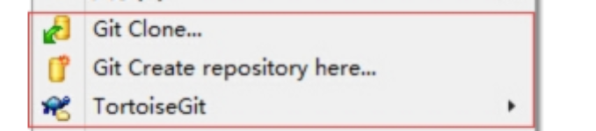

1. Clone boubei-learn项目到本地

# 点击上一步所说的右键菜单里的“Git Clone”， 输入boubei-learn的git地址：<https://github.com/boubei-com/boubei-learn.git>， 选择你本地的存放目录，执行Clone。完成后在存放目录下会多出来一个目录 boubei-learn。 Github的使用到此暂停，待后续开发环境搭建完成后再回来使用boubei-learn这个clone好的项目。

# JDK1.7安装 & 配置环境变量

软件版本：jdk-7u60-windows-x64.exe

## 1、安装

一般的常规步骤，文件夹放置位置随意（本文放置位置F:\Java）

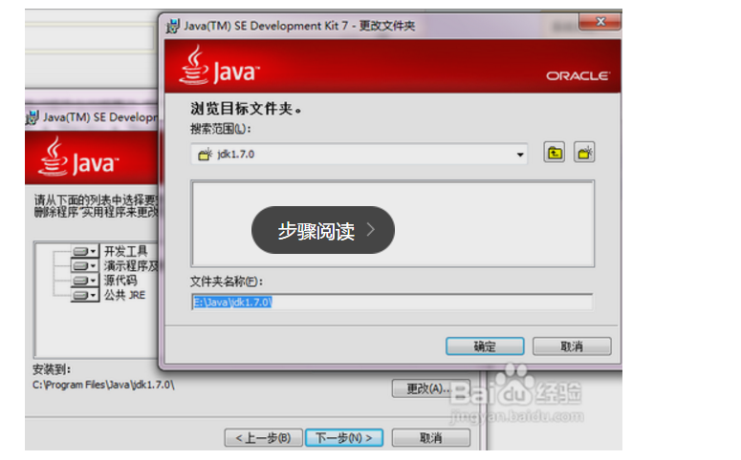

## 1.2配置

计算机—>属性—>高级系统设置—>高级—>环境变量

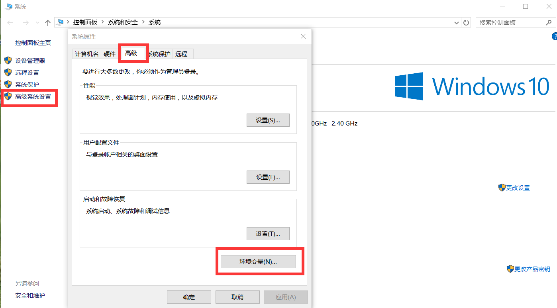

系统变量—> 新建，输入以下2个变量名&变量值

JAVA_HOME: F:\Java\jdk1.7.0_60

classpath：.;%JAVA_HOME%\lib\tools.jar;%JAVA_HOME%\jre\lib\rt.jar;

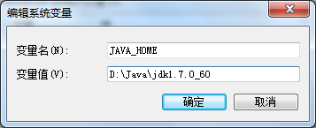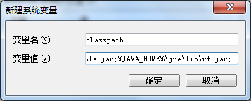

修改名为Path的环境变量（本来就存在），在末尾加上

;%M2_HOME%/bin;%JAVA_HOME%/bin;

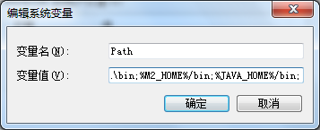

环境变量设置完成后，按Win+r 打开CMD，输入 java -version ,出现如下信息，说明已安装成功。

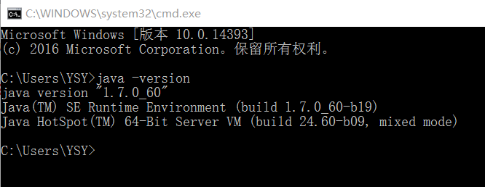

# Maven

软件名称：apache-maven-3.3.9-bin.zip

## 1、解压

建议解压到和之前jdk同个目录java下，如我的解压目录为F:\Java

## 配置环境变量

配置方式和JDK一样，在系统变量下新建变量名和变量值

M2_HOME: F:\Java\apache-maven-3.3.9

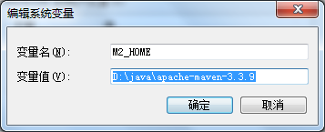

## 3、检验

在cmd下输入 mvn –version下，显示如下代表成功

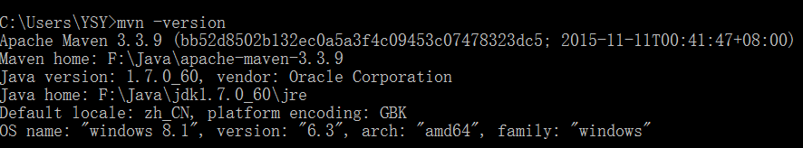

# Eclipse 安装

软件名称：eclipse-SDK-4.2.2-win32-x86_64

## 将压缩包解压到你的工作学习目录下

1. 双击Eclipse的启动程序，配置mvn库路径（默认在用户目录下）

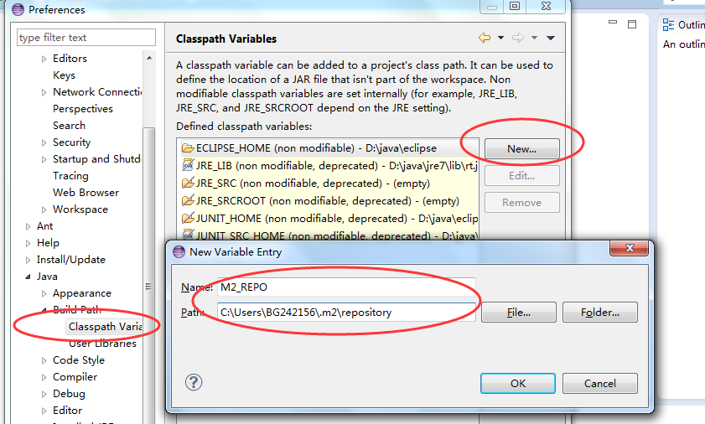

1. 将第一步下载的项目boubei-learn变成eclipse的项目，选中boubei-learn文件夹，然后shift+右键点击，选择在此处打开命令窗口，输入命令：mvn eclipse:eclipse，这一步会自动从网上maven的工具库里下载很多歌工具包，将会执行10来分钟时间。

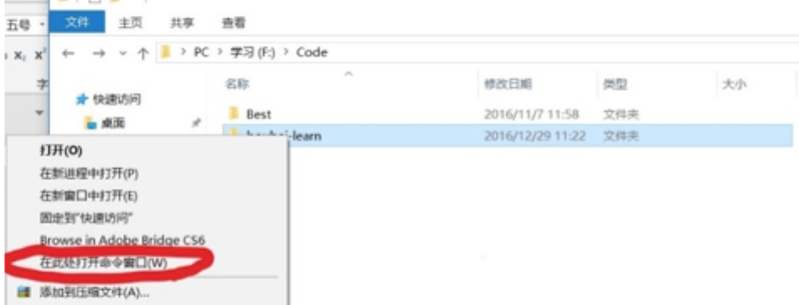

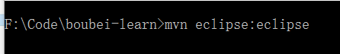

4．将项目导入到eclipse里，右键点击空白处，点击 import… 菜单

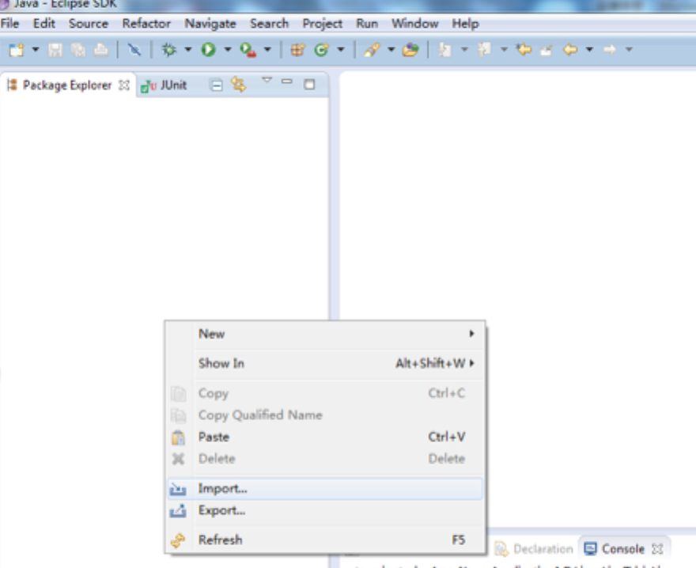

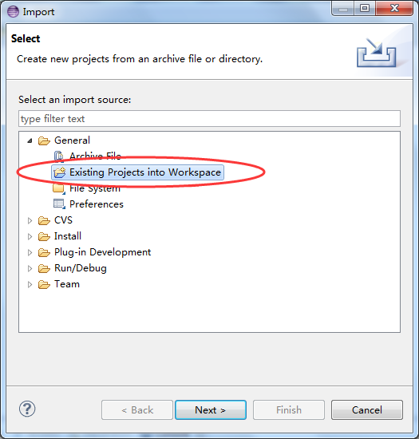 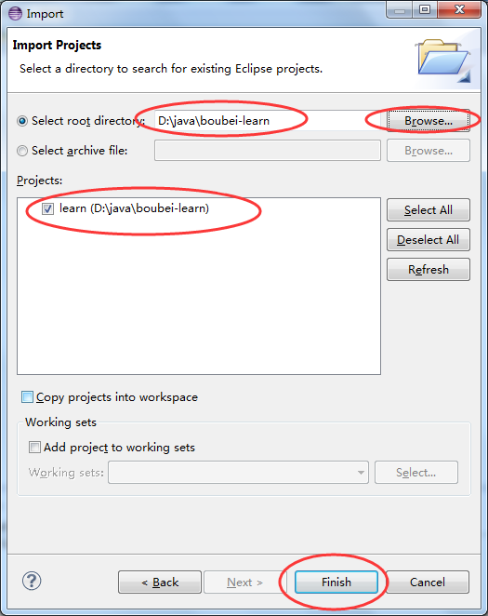

导入完成后可以看到右边的项目目录树，可以打开里面的java文件

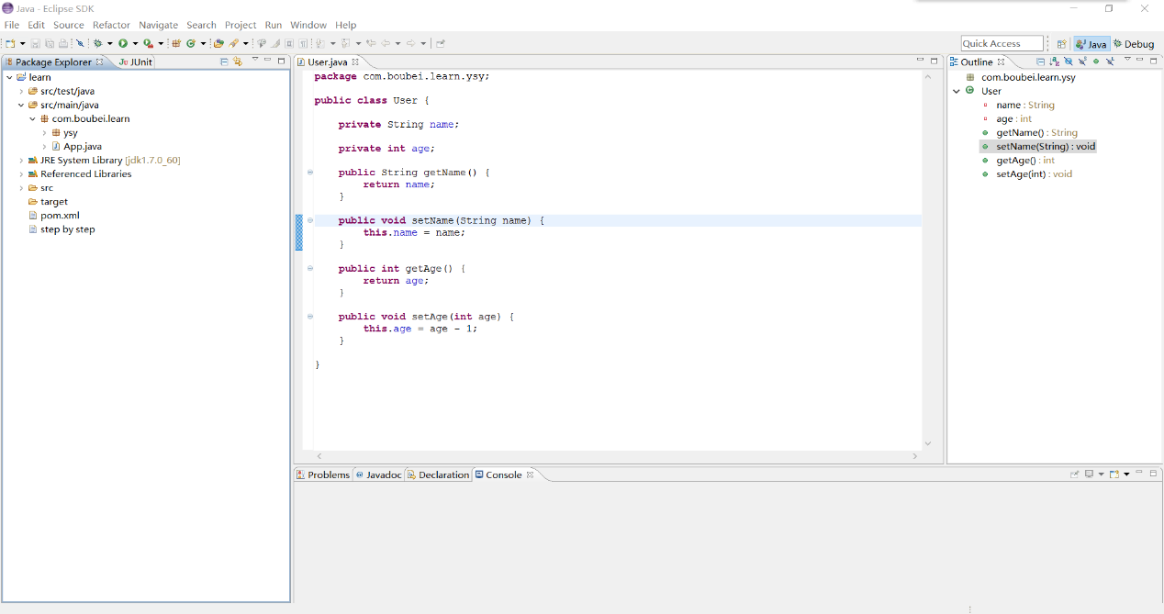

5. 其它：eclipse默认编码操作系统的编码，通常为GBK，需要改成UTF-8

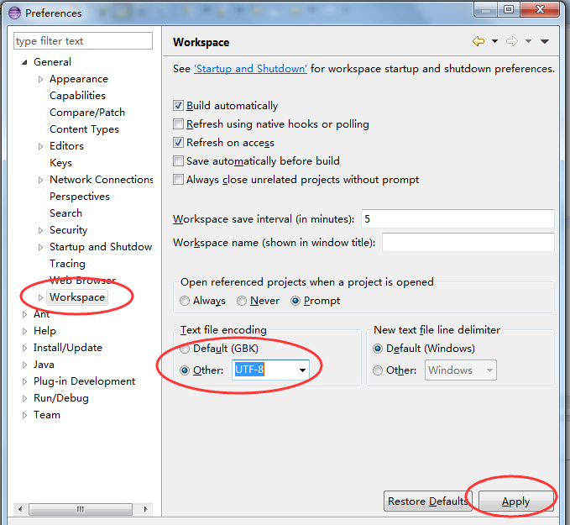

改变编辑器风格 windows –> prefernces

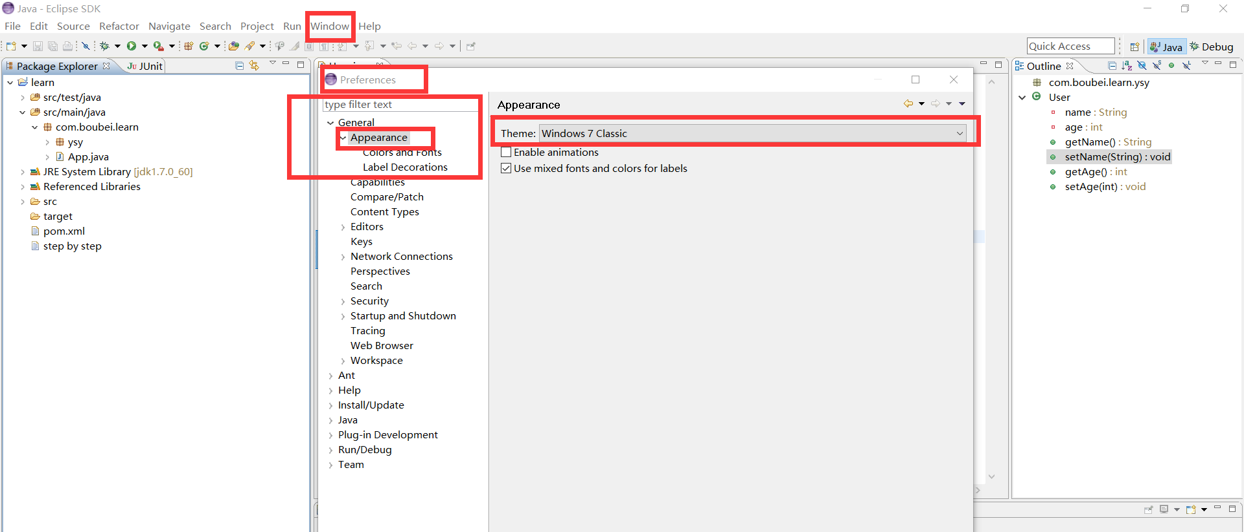

# run test case，学会debug

# 使用Github提交或同步代码

commit/push/pull

# Sublime、Tomcat、MySQL等安装

# 0 –> 1，做一个用户管理系统